Декоративные элементы

Добавляем иконки социальных сетей.
- Добавляем три ссылки в отдельный блок div
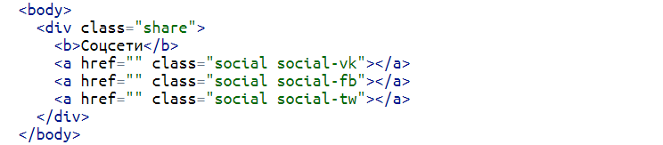
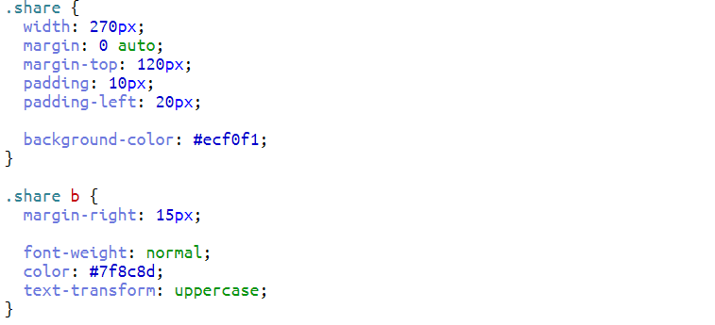

- Выстраиваем кнопки в ряд и задаем им размеры, поэтому нужно использовать блочно-строчный тип элемента. Затем зададим фон. Для того чтобы красиво выровнять подпись «Соцсети» и кнопки, зададим вертикальное выравнивание по середине.
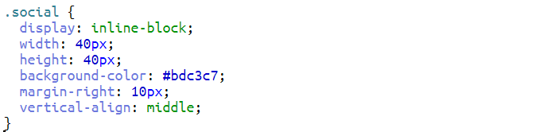

- серые квадраты красим в цвет социальных сетей и добавляем иконки. В качестве иконки используем спрайт

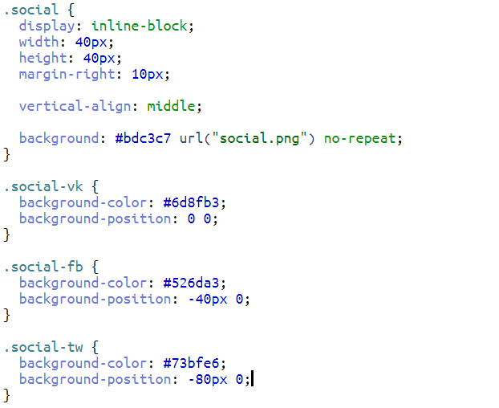


Переключатель страниц (пагинация)
Обычно разметка переключателей очень проста: это один див, внутри которого расположены ссылки с номерами страниц и ссылки «Вперёд/Назад». Иногда внутри переключателя используют спаны, например, для «многоточий». Также переключатели иногда верстают списками.
Для номеров страниц надо задавать min-width, а не width
